**班级动态**

**2025.1.9**

1. 早晨入园

应到29人，实到24人，缺勤人数：5人，缺勤人：张翼遥、魏沐恩、万弈、蔡锦然、穆乔洋。今天大部分幼儿都能按时来园，能有礼貌地和老师打招呼。

二、点心时间

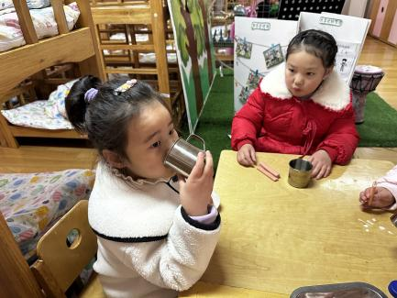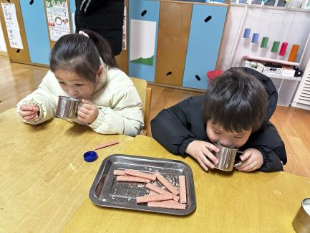早晨入园后，孩子们进行自主点心，他们能有序地洗手、拿杯子、倒牛奶、吃点心，基本了解了点心的每个环节和顺序，并在提醒下有序地做好每件事情。

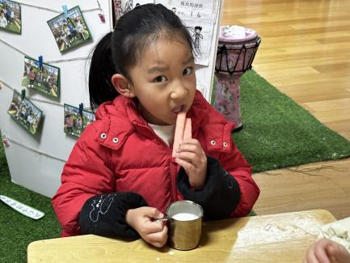

三、区域游戏

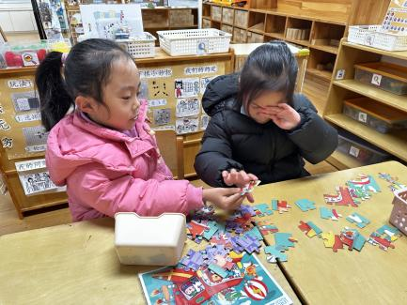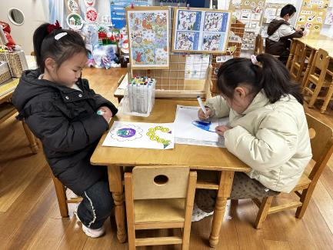自主点心后，孩子们根据自己的区域游戏计划进行区域游戏。

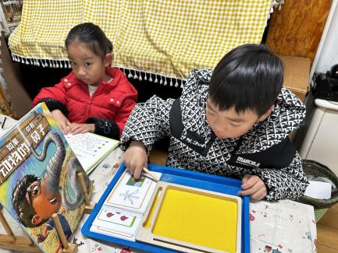

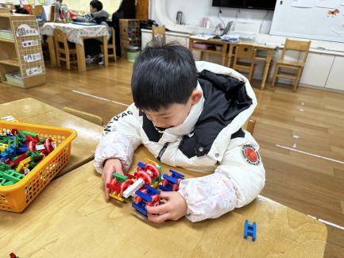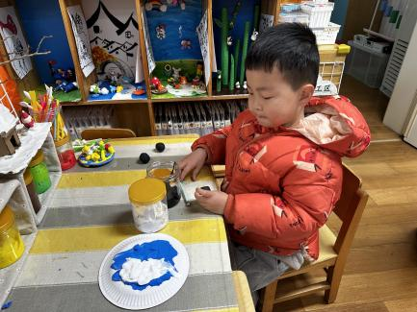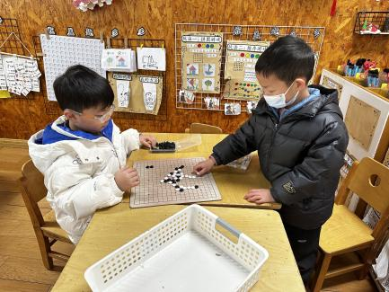

1. 户外活动

今天孩子们玩了好玩的球和呼啦圈，在游戏中孩子们达到了一定的运动量，并及时补充水分并适当地休息。

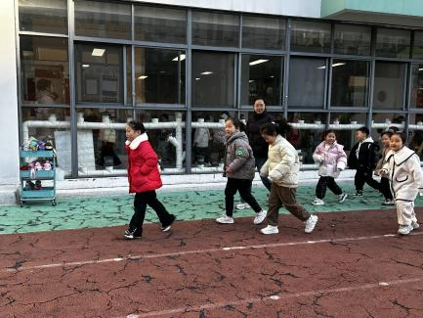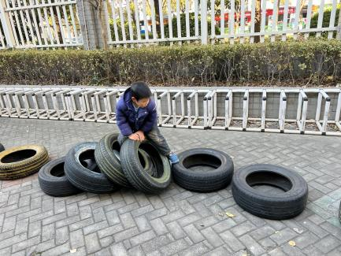

五、集体活动

今天的集体活动是数学《5的第二组加减》

5的加减运算是比较抽象的概念。本次活动涉及的是 5的第二组加减，包括2+3=5，3+2=5，5-2=3，5-3=2。活动利用形象的图片动画效果引导幼儿讲述动画过程所表达的含义，感受事物的数量发展关系，让幼儿理解5的加减法。

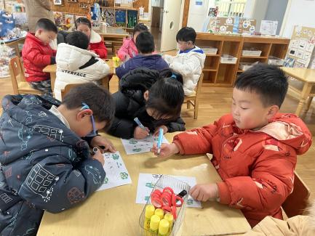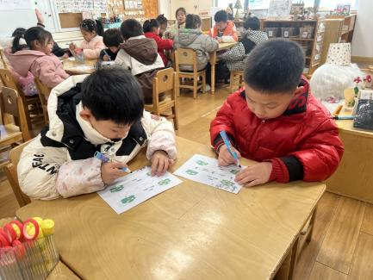活动中，**陈逸涵、王翌智、刘天睿、柴郝煊、张知予、付雨瞳、冯桐曦、佘欣仪、王安怡、王沐昕、刘佳怡、华初墨、卓沐锦、相悦婉、肖童芮、徐洛梵、蒋六一、娄俊皓能**仔细看图，理解其中的数量关系，正确完成5的第二组加减的操作纸。

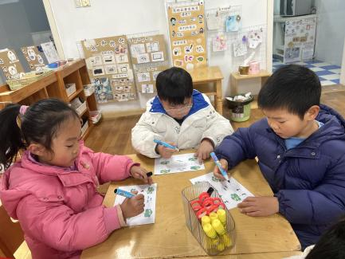

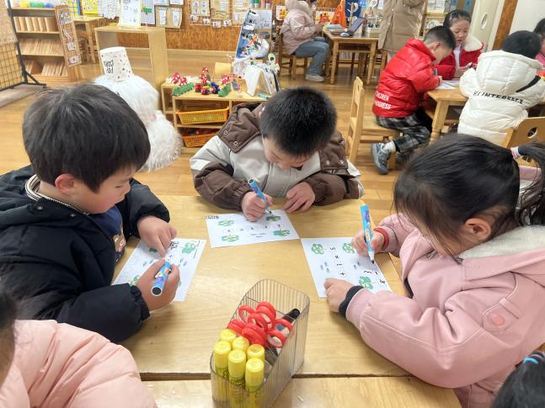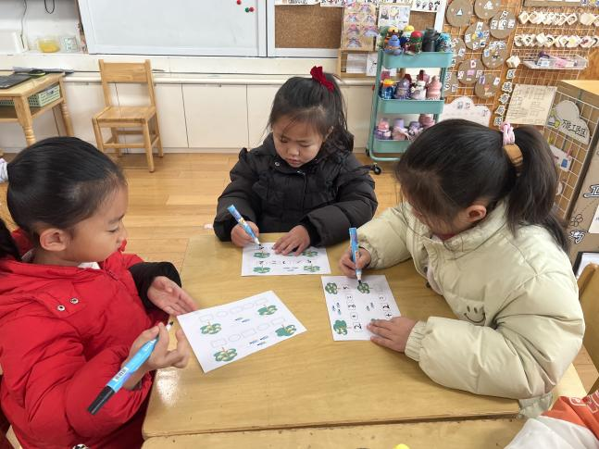

六、请您配合

近期流感、诺如（聚集性胃肠炎）、水痘等传染病高发，如有以上等传染病，请各位家长第一时间告知！